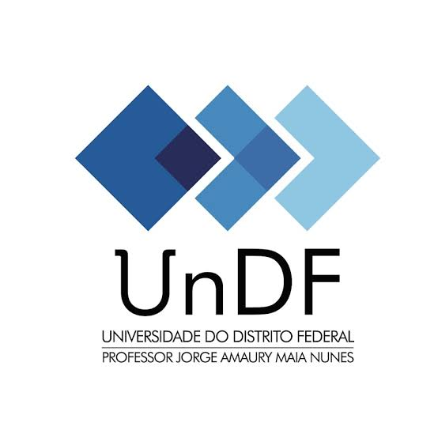
FORMULÁRIO PARA RECURSOS
RESULTADO PRELIMINAR DA CONTAGEM DE PONTOS (ITEM 4.4)
Edital PIC e PIDTI - Nº 01/2024 - Seleção de Projetos de Pesquisa e Bolsas de Iniciação Científica – UnDF

Atenção: Não poderá haver identificação

